PAM – RUCNE, JEDNORAZOVE GENEROVANIE EXCELU
MZDY – HROMADNE ZADAVANIE –
- OZNAC VSETKYCH (alebo len tych co treba)
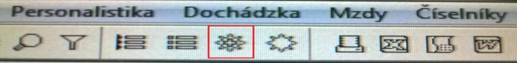
TLAC
TLACOVE ZOSTAVY
VYSLEDKOVY VYBER
PARAMETRE
OBDOBIE OD OD
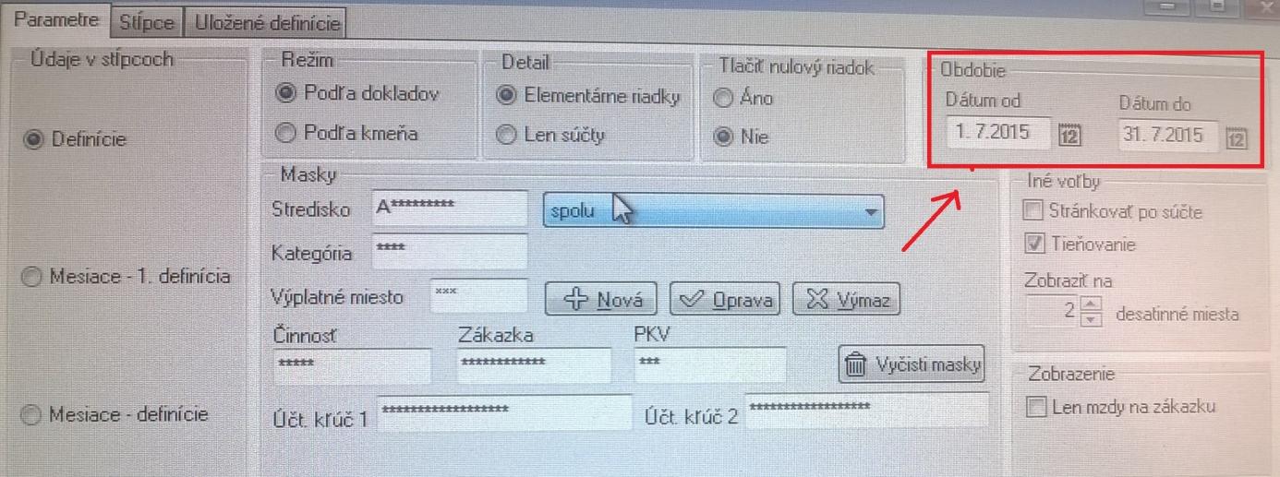
STLPCE SUMA
KOD 100 HODINY +
KOD 2162 KORUNY +
KOD975 KORUNY +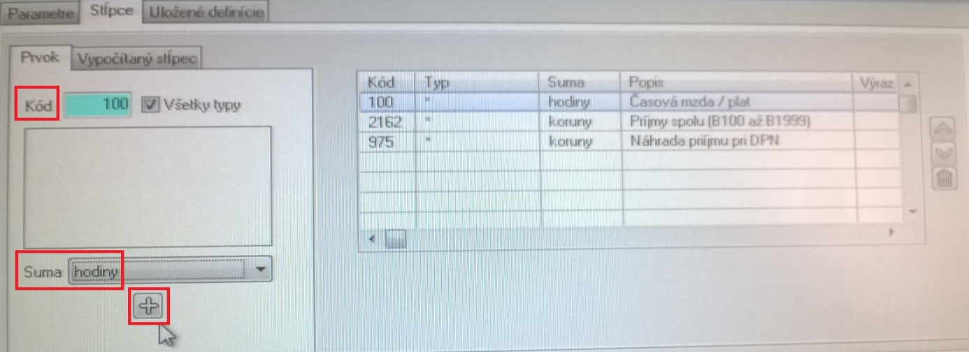
(ZOBRAZIT, EXPORT EXCEL, ZOBRAZI EXCEL ALE NEODRATA DPN)

PRAVIDELNE GENEROVANIE EXCELU POMOCOU DEFINICIE
ULOZENE DEFINICIE
ZADAJ MENO
ZAPIS
STLPCE – VYPOCITANY STLPEC – ZOSTAVIT DEFINICIU
PRIDAJ KOD DVOJKLIKOM(napr.2162)
- TIEZ DVOJKLIK
975
SUMA KORUNY
POUZIT
